**Χρήσιμες οδηγίες**

Γεια σας και πάλι παιδιά!

Πέρασαν λίγες μέρες από τότε που σας έστειλα τον πρώτο χαιρετισμό μου. Εύχομαι να ήταν ευχάριστες για εσάς και να κάνατε πράγματα που σας χαροποιούσαν! Ανάμεσα στα πράγματα αυτά, ελπίζω να ασχοληθήκατε και λίγο με τις πρώτες ασκήσεις που σας είχα στείλει!

Για την επόμενη εβδομάδα, έχω ετοιμάσει κάποιες νέες, εύκολες (ελπίζω ) και διαφορετικές ασκήσεις που μπορείτε να κάνετε για να περάσει λίγο η ώρα σας… Είμαι σίγουρη ότι θα προτιμούσατε κι εσείς όπως εγώ, να είστε στο σχολείο, παρέα με τους φίλους σας. Ας κάνουμε λίγη ακόμα υπομονή και όταν με το καλό ξανανταμώσουμε θα έχουμε να πούμε σίγουρα πάρα πολλά!

Παρακάτω σας στέλνω μερικές οδηγίες που θα σας βοηθήσουν για τις νέες ασκήσεις της εβδομάδας που μας έρχεται.

1. Κάθε φορά που ολοκληρώνετε κάποια άσκηση στην παρουσίαση (Power Point), πρέπει να πατάτε το κουμπί με τη μπλε εικόνα (δισκέτα) που σημαίνει «Αποθήκευση» και βρίσκεται πάνω αριστερά. Με αυτόν τον τρόπο δε χάνεται τίποτα από ο,τι έχετε γράψει! Η εικόνα θα σας βοηθήσει.

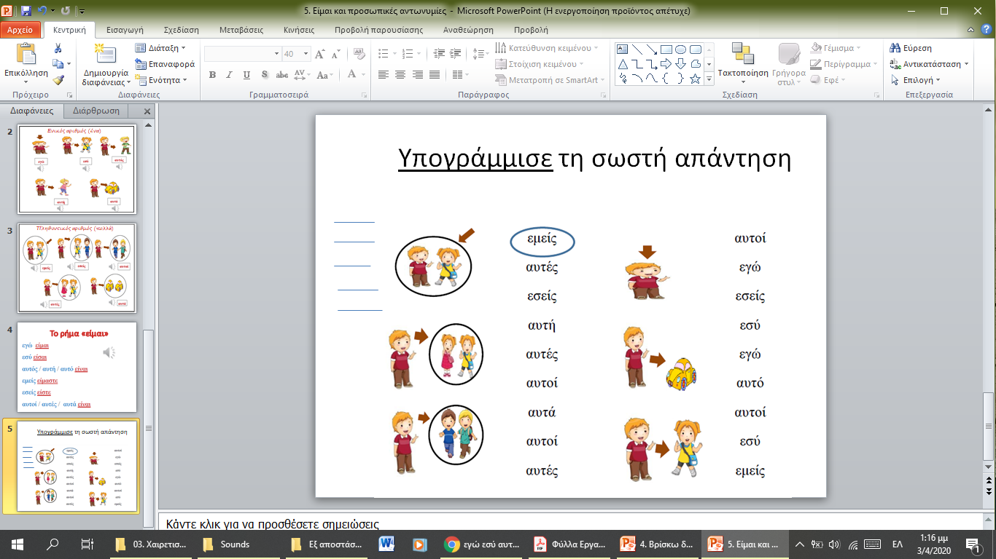

1. Στις παρουσιάσεις που ανοίγετε, πολλές φορές θα συναντήσετε έναν υπερσύνδεσμο.



τι είναι αυτό;;;

Ο υπερσύνδεσμος είναι σαν ένα μαγικό κουμπί, που όταν πατήσετε πάνω του σωστά, δηλαδή με τον τρόπο που σας γράφω στην κάθε παρουσίαση, σας οδηγεί σε μια καινούρια σελίδα! Εκεί, αφού κάνετε την άσκηση που έχω ετοιμάσει, θα πρέπει να πατήσετε το μπλε κουμπί που φαίνεται κάτω δεξιά για να ολοκληρωθεί. Δείτε την εικόνα.

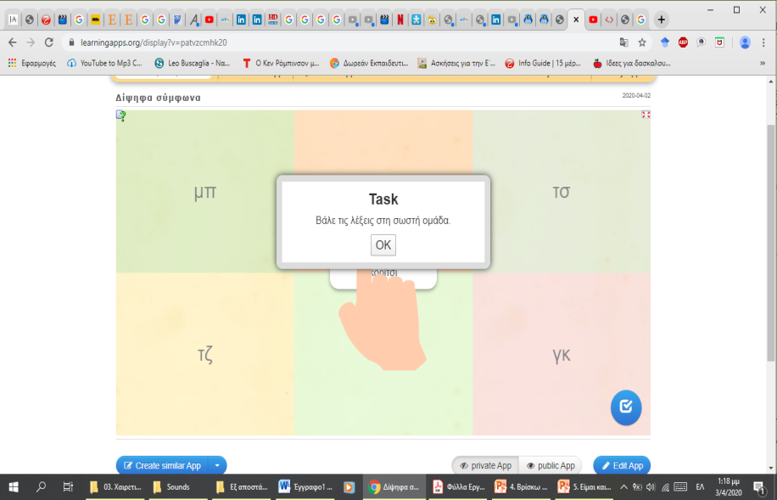

1. Σε κάποιες παρουσιάσεις θα δείτε το εικονίδιο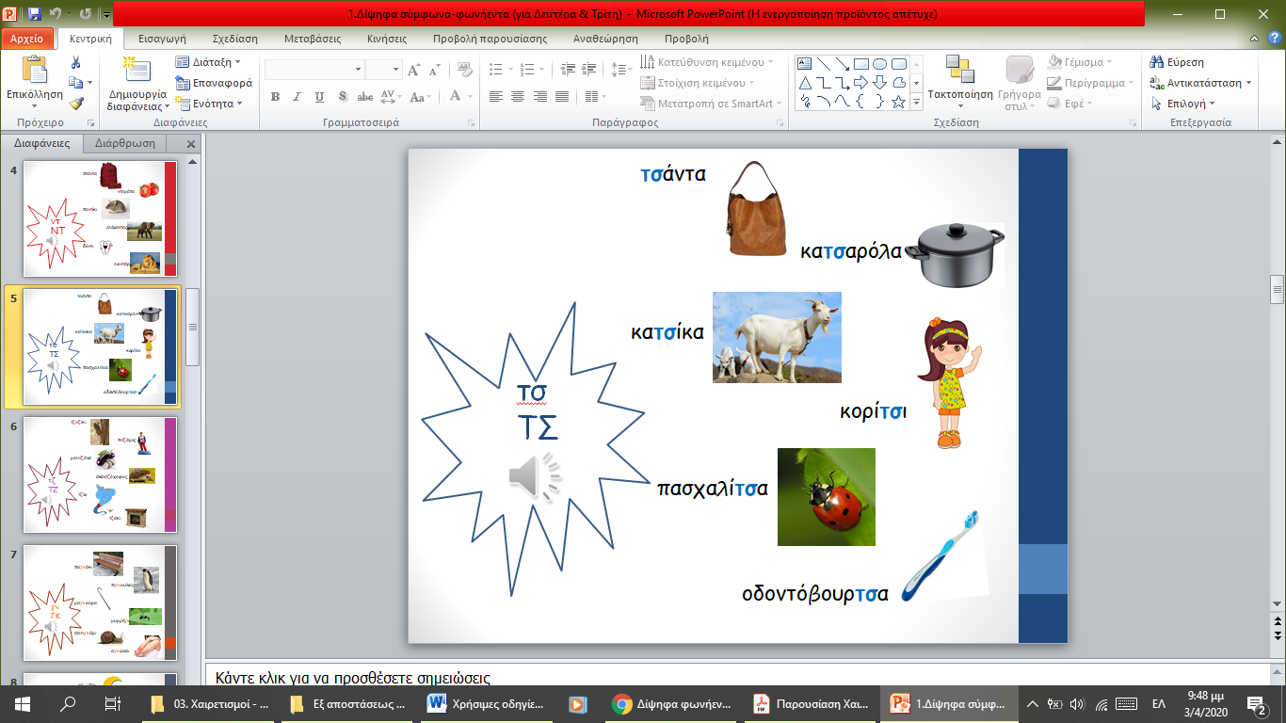. Αυτό σημαίνει ότι πρέπει να πατήσετε πάνω του, μετά να πατήσετε το C:\Users\Μαρία\AppData\Local\Microsoft\Windows\INetCache\IE\M9YCAUVR\YouTube_Silver_Play_Button.svg[1].png και να ακούσετε κάτι.
2. Την παρουσίαση με το νούμερο 1 (Δίψηφα σύμφωνα-φωνήεντα) θα πρέπει να την κάνετε σε 2 μέρες (Δευτέρα και Τρίτη). Την παρουσίαση με το νούμερο 2 (Οι μέρες της εβδομάδας) θα την κάνετε την Τετάρτη και την Πέμπτη. Την παρουσίαση με το νούμερο 3 (Βρίσκω τι δείχνουν οι εικόνες), θα την κάνετε την Παρασκευή.

Αυτά για την ώρα παιδιά!!! Ελπίζω να μην σας κούρασα! Μην ξεχνάτε να παίζετε, να γράφετε στο ημερολόγιό σας και να ζωγραφίζετε κάθε μέρα! Σας αγαπώ πολύ και να προσέχετε!!!

Η δασκάλα σας,

Μαρία Παπαμήτρου